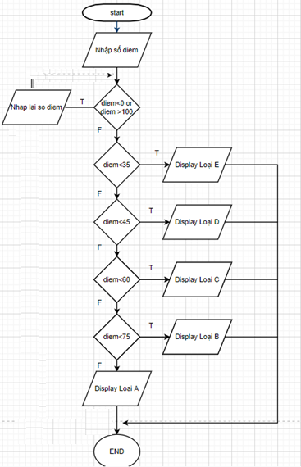BEGIN

INPUT Nhập số diem

IF diem>0 or diem<100

IF diem<35

Display Loai E

ELSE IF diem<45

Display Loai D

ELSE IF diem<60

Display Loai C

ELSE IF diem<75

Display Loai B

ELSE Display Loai A

END IF

END IF

END